**ПАМЯТКА №1**

Каждый родитель рано или поздно задается вопросом:

Как зачислиться в первый класс?

с Sakura всё очень просто!



**Как выглядит процесс зачисления в школу:**

1. Вы подаете заявление
2. Заявление поступает в школу
3. Заявление регистрируется в системе
4. Вам выдается направление на зачисление
5. Для зачисления вы идете в школу (с оригиналами документов)
6. Школа ставит в направлении отметку о зачислении в конкрентый класс
7. Процесс завершен. Ваш ребенок может ходить в школу

_ _ _ _ _ _ _ _ _ _ _ _ _ _ _ _ _ _ _ _ _ _ _ _ _ _ _ _ _ _ _ _ _ _ _ _ _ _ _ _ _ _ _ _ _ _ _

**Чтобы зачислиться в первый класс, вам нужно:**

_ _ _ _ _ _ _ _ _ _ _ _ _ _ _ _ _ _ _ _ _ _ _ _ **1** _ _ _ _ _ _ _ _ _ _ _ _ _ _ _ _ _ _ _ _ _ _

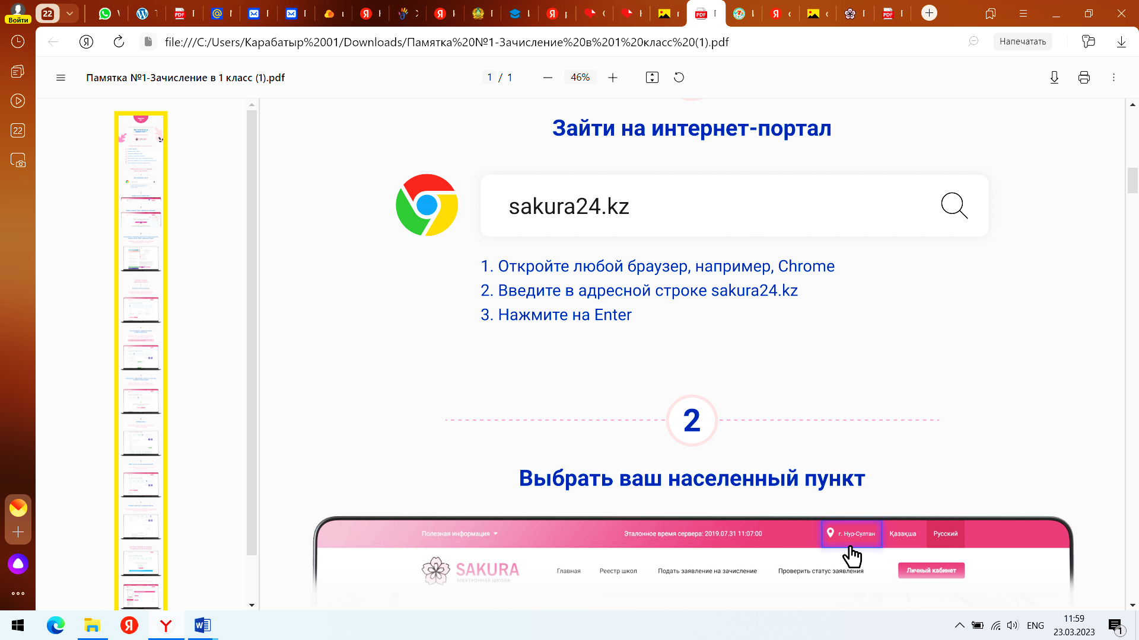

1. Откройте любой браузер, например, Chrome
2. Введите в адресной строке sakura24.kz
3. Нажмите на Enter

_ _ _ _ _ _ _ _ _ _ _ _ _ _ _ _ _ _ _ _ _ _ _ _ _ **2** _ _ _ _ _ _ _ _ _ _ _ _ _ _ _ _ _ _ _ _ _

**Выбрать ваш населенный пункт**

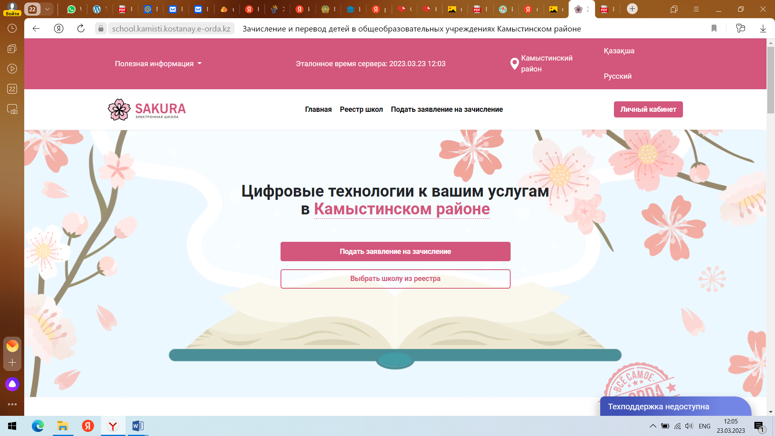

_ _ _ _ _ _ _ _ _ _ _ _ _ _ _ _ _ _ _ _ _ _ _ **3** _ _ _ _ _ _ _ _ _ _ _ _ _ _ _ _ _ _ _ _ _ _ _

**Выбрать команду “Подать заявление на зачисление”**

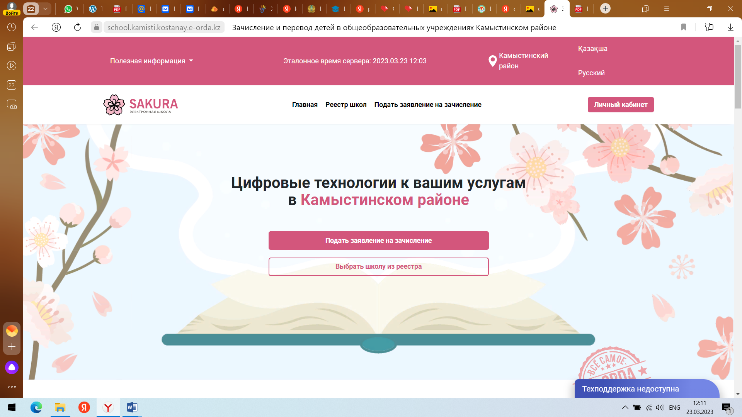

_ _ _ _ _ _ _ _ _ _ _ _ _ _ _ _ _ _ _ _ _ _ _ **4** _ _ _ _ _ _ _ _ _ _ _ _ _ _ _ _ _ _ _ _ _ _ _

**Ознакомиться с паспортом услуги и начать подачу заявления, нажав на кнопку “Подать заявление на прием”**

|  |
| --- |
| ОЧЕНЬ ВНИМАТЕЛЬНО ПРОЧИТАЙТЕ ТЕКСТ ВО ВКЛАДКАХ! Эта информация пригодится вам в будущем! |

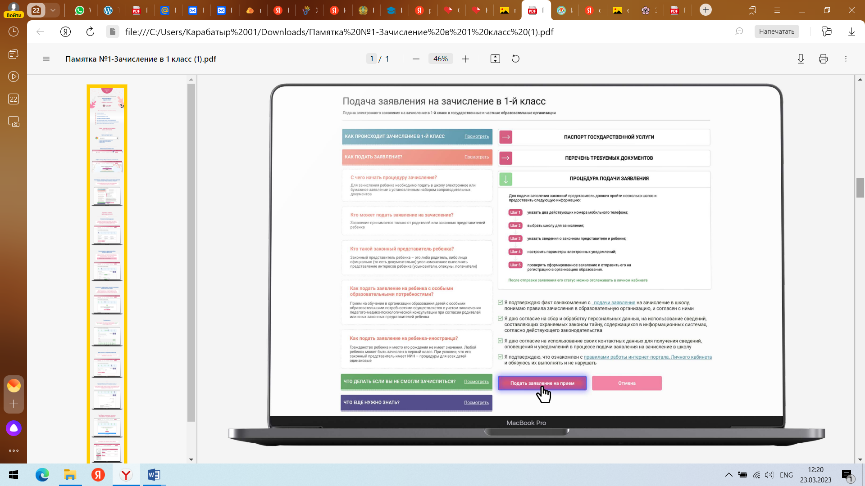

**Процесс подачи заявления начался**

_ _ _ _ _ _ _ _ _ _ _ _ _ _ _ _ _ _ _ _ _ _ _ **1** _ _ _ _ _ _ _ _ _ _ _ _ _ _ _ _ _ _ _ _ _ _ _

**Заполните контактные данные**

|  |
| --- |
| Обязателен только один номер телефона, если у вас нет дополнительного номера или адреса электронной почты, вы можете пропустить заполнение данных полей |

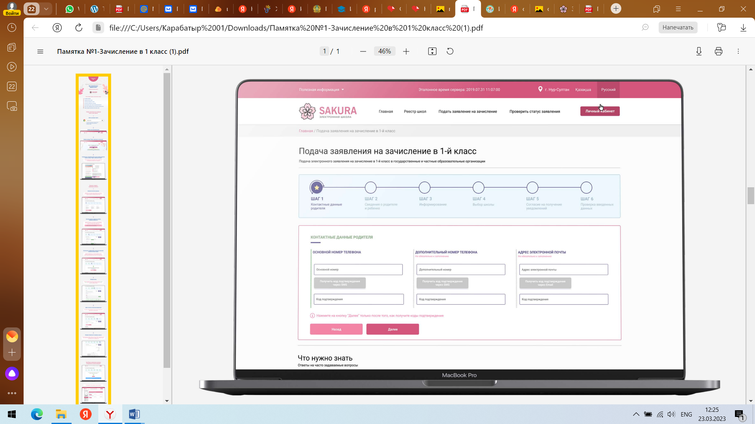

_ _ _ _ _ _ _ _ _ _ _ _ _ _ _ _ _ _ _ _ _ _ _ **2** _ _ _ _ _ _ _ _ _ _ _ _ _ _ _ _ _ _ _ _ _ _ _

|  |
| --- |
| Обратите внимание, с этого момента система бронирует за вами место на 20 минут, если вы не успеете заполнить данные за это время, бронь будет снята  **Поэтому подготовьте скан копии необходимых документов заранее (перечень вы можете найти в Паспорте услуги)** |

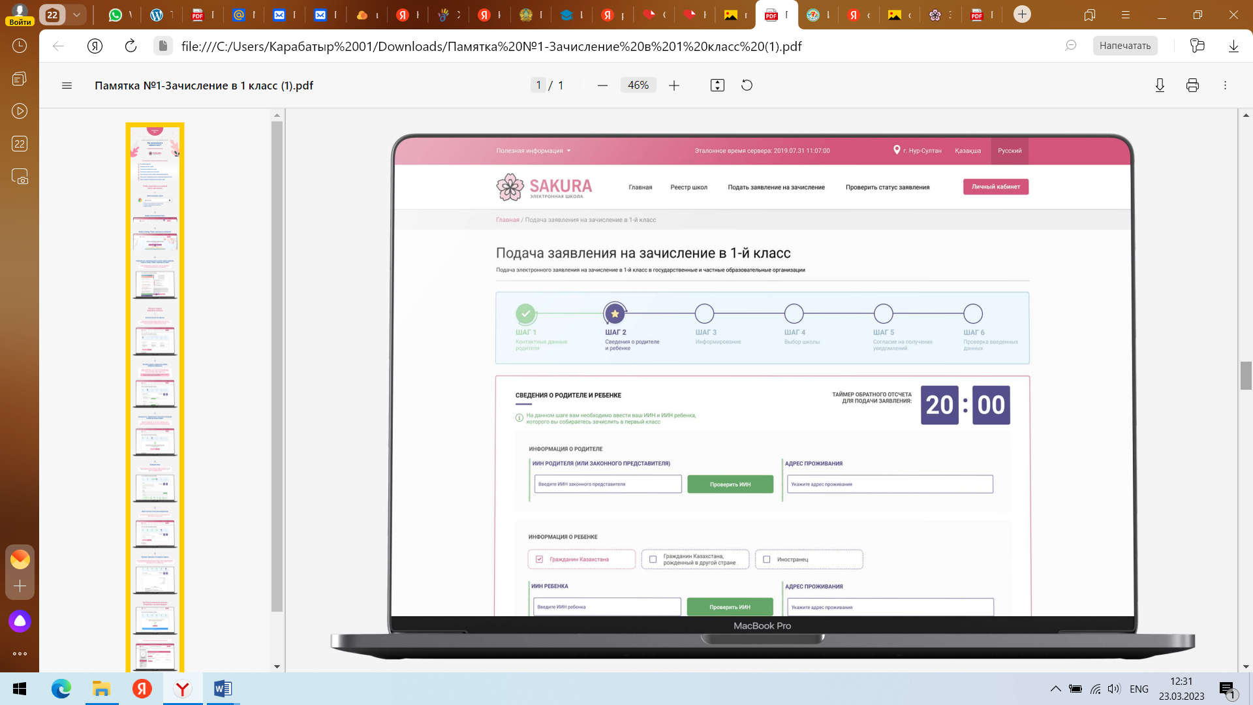

_ _ _ _ _ _ _ _ _ _ _ _ _ _ _ _ _ _ _ _ _ _ _ **3** _ _ _ _ _ _ _ _ _ _ _ _ _ _ _ _ _ _ _ _ _ _ _

**Ознакомьтесь с информацией о количестве заявлений, которые вы можете подать**

|  |
| --- |
| Обратите внимание на то, что можно подавать до трех отдельных заявлений (одно по месту жительства и два по квоте). В одном заявлении можно указать только одну школу. |

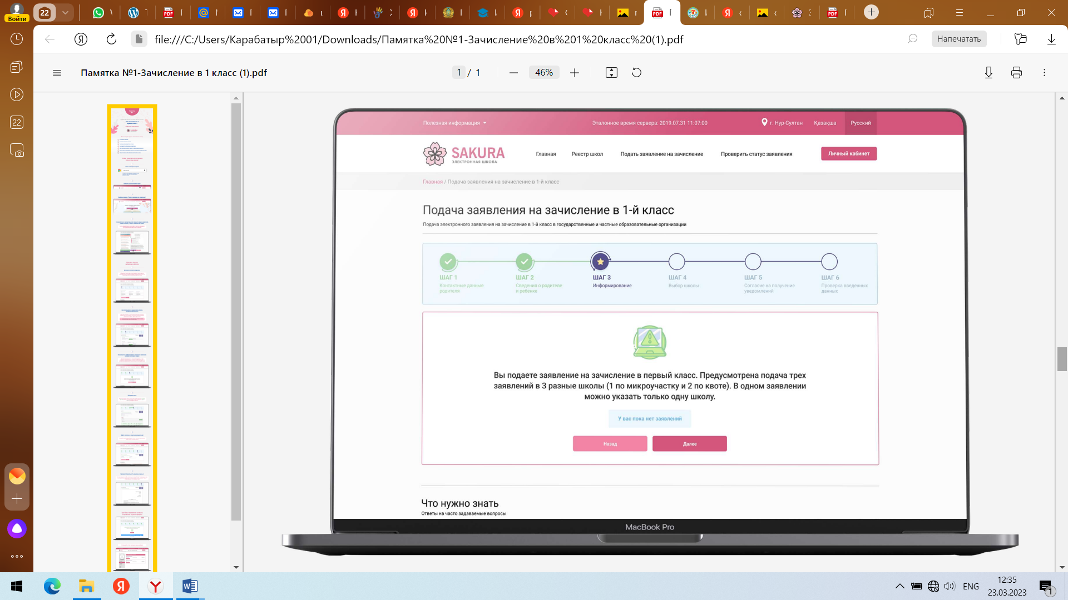

_ _ _ _ _ _ _ _ _ _ _ _ _ _ _ _ _ _ _ _ _ _ _ **4** _ _ _ _ _ _ _ _ _ _ _ _ _ _ _ _ _ _ _ _ _ _ _

**Выберите школу**

|  |
| --- |
| Школа по вашему месту жительства всегда отмечена зеленым цветом Школы, в которые закрыт набор, выделены серым цветом , их выбрать нельзя. |

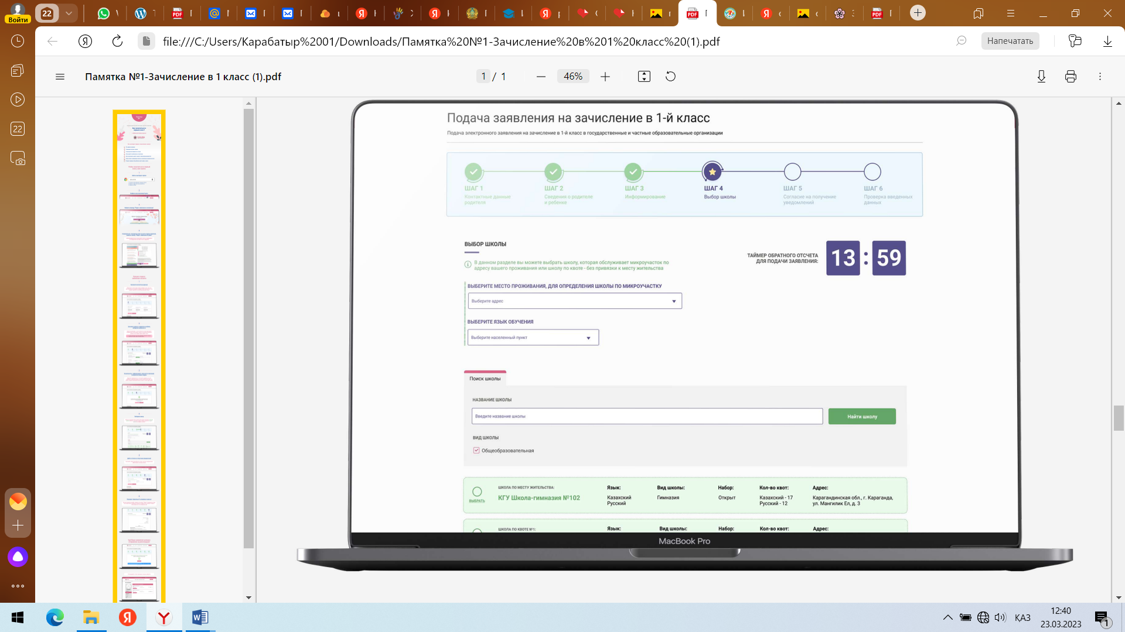

_ _ _ _ _ _ _ _ _ _ _ _ _ _ _ _ _ _ _ _ _ _ _ **5** _ _ _ _ _ _ _ _ _ _ _ _ _ _ _ _ _ _ _ _ _ _ _

**Дайте согласие на получение уведомлений**

|  |
| --- |
| Настройте, каким способом вы хотите получать уведомления (SMS, Email) и на каком языке |

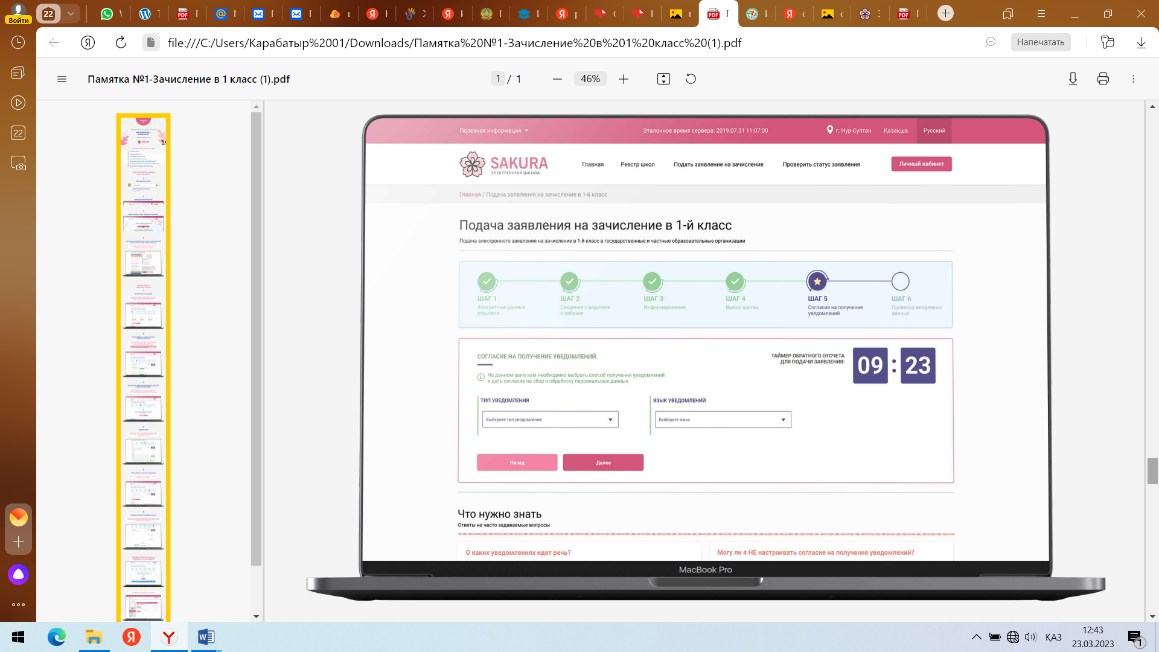

_ _ _ _ _ _ _ _ _ _ _ _ _ _ _ _ _ _ _ _ _ _ _ **6** _ _ _ _ _ _ _ _ _ _ _ _ _ _ _ _ _ _ _ _ _ _ _

**Проверьте правильность введенных данных**

|  |
| --- |
| Если вы заметили ошибку, нажмите на кнопку «Назад» и вернитесь к шагу, на котором была совершена ошибка, исправьте её и нажмите «Далее» , чтобы вернуться к последнему шагу |

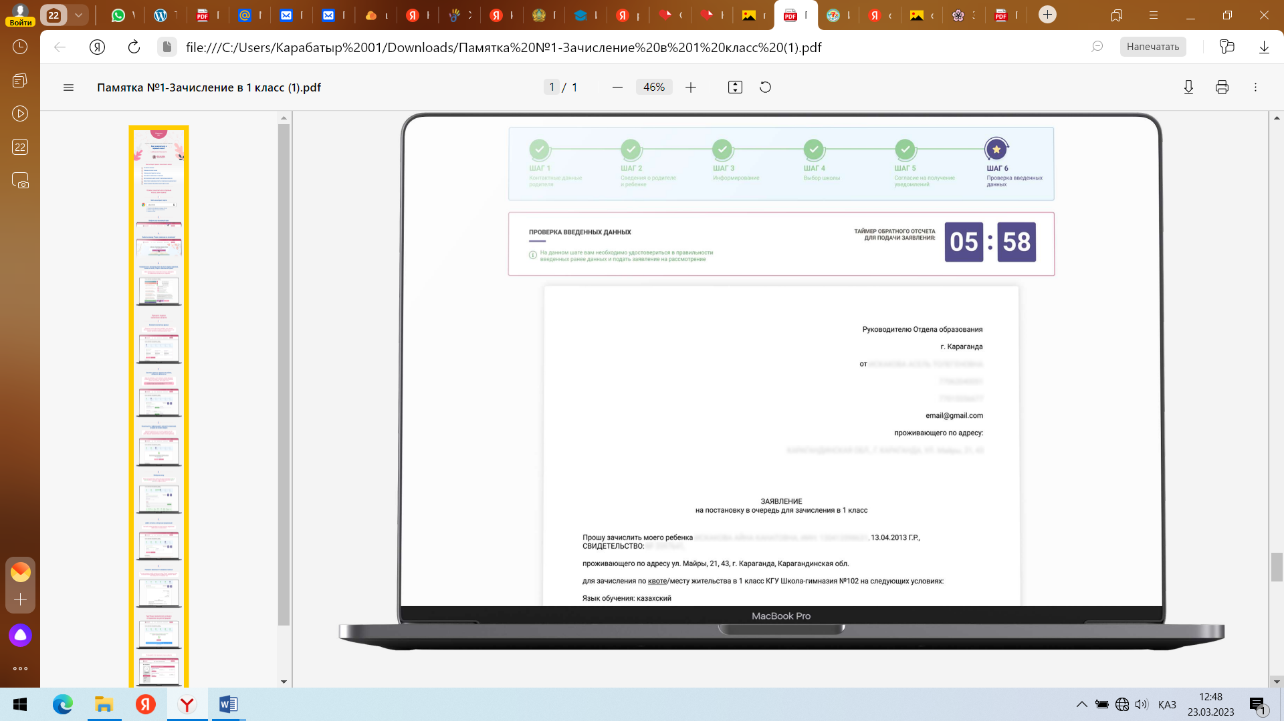

_ _ _ _ _ _ _ _ _ _ _ _ _ _ _ _ _ _ _ _ _ _ _ _ _ _ _ _ _ _ _ _ _ _ _ _ _ _ _ _ _ _ _ _ _ _ _

Ура! Ваше заявление успешно отправлено на регистрацию!

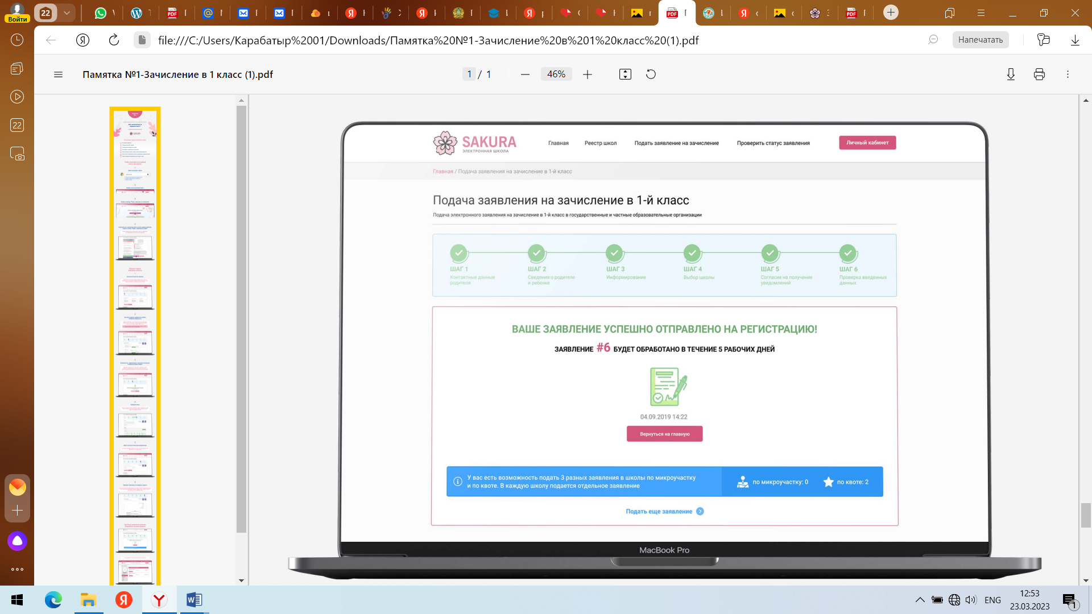

|  |
| --- |
| Отслеживайте статус заявления в личном кабинете |



                                              

